URL: http://fakty.ua/print/139586
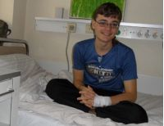
Особый случай

«Когда сердцебиение усиливалось до 250—300 ударов в минуту, думал, что грудная клетка разорвется»
Инна АЙЗЕНБЕРГ, специально «ФАКТОВ» 09.09.2011
17-летнему Сергею Ильяшевичу из села Новоалександровка Николаевской области немецкие врачи устранили врожденный порок сердца
— О болезни Сергея мы узнали, когда ему было одиннадцать лет, — рассказывает мама парня Мария Ильяшевич из села Новоалександровка Баштанского района Николаевской области. — Сережа пришел домой после прогулки, принял душ, поужинал и вдруг стал жаловаться на сильное сердцебиение. Кардиограмма, сделанная в николаевской больнице, показала: у Сережи сердечный ритм 350(!) ударов в минуту. В тот же вечер нас ошарашили новостью, что у сына врожденный порок сердца. Я не могла в это поверить. Сергей всегда был здоровым ребенком: бегал, прыгал, играл с детьми, даже ездил на соревнования по физкультуре. А тут такое!
После лечения в Николаеве нас направили в Киевский центр кардиологии и кардиохирургии. Лечение провели в два этапа, выполнив две открытые операции. Кардиохирург сказал, что все прошло успешно. Однако через полгода у Сережи снова случился приступ.
Врачи не разрешали сыну ходить в школу, поэтому учителя занимались с ним дома. Последние шесть лет каждую ночь я подходила к его кровати и слушала, дышит ли он. Боялась громко включать музыку, чтобы не спровоцировать очередной приступ. Это сейчас Сережа повзрослел и все понимает, а раньше обижался, что не может ходить в школу с другими детьми, играть в футбол. Он всегда любил учиться, готовился к каждому уроку, после ухода учителей садился читать или смотреть телевизор, но последний год начал быстро уставать и даже днем часто ложился отдыхать. Слава Богу, после операции, которую сделали в Германии, сын чувствует себя хорошо, приступов больше нет.
Глядя на веселого, улыбающегося паренька, уверенно шагающего мне навстречу, не верится, что из-за врожденного порока сердца последние шесть(!) лет по настоянию врачей он не ходил в школу. Расходы на операцию, дорогу и проживание Сергея в Германии (а это приблизительно 25 тысяч евро) взял на себя Ротари клуб (всемирная организация людей, оказывающая добрые дела тем, кто нуждается в помощи). После лечения парень поступил в Николаевский национальный университет, заняв третье место в рейтинге абитуриентов. В знак благодарности своим спасителям Сергей начал изучать немецкий язык.

«Ну кто захочет отдать 25 тысяч евро на лечение чужого ребенка?» — подумала я, но все же позвонила по указанному номеру»
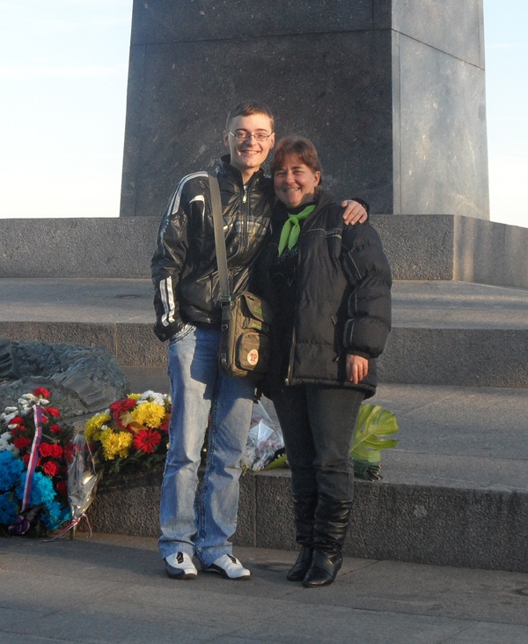
* «Отправляясь за сыном в аэропорт, ожидала увидеть измученного ребенка, перенесшего тяжелую операцию, — говорит Мария, мама мальчика. — Но из Германии Сергей вернулся радостным, в его глазах появился блеск »
— Когда меня собирали в Николаев, где теперь я буду учиться и жить в университетском общежитии, первым делом мама положила пакетик с лекарствами, — рассказывает 17-летний Сергей. — Еще год назад я даже на улицу не выходил без таблеток, теперь же беру их с собой на всякий случай. После операции у меня не было ни одного сердечного приступа, а в 2010 году — целых 13! В какой-то момент усиливался ритм сердца, он доходил до 250-300 ударов в минуту. Казалось, будто грудная клетка вот-вот разорвется. Становилось невозможно дышать, было ощущение, словно чья-то рука сдавливает горло. Однажды мне стало плохо в четыре часа утра. Благо, фельдшер Ольга Владимировна живет по соседству, прибежала уже через несколько минут и ввела лекарство — только она могла сделать укол, у мамы дрожали руки. А как-то приступ пытались остановить целых сорок минут. Причем я тогда все понимал, но сделать ничего не мог — лежал и задыхался. Сейчас это в прошлом. После операции я и на дискотеки хожу, и мяч с ребятами во дворе иногда гоняю.
— Отправляясь за сыном в аэропорт, ожидала увидеть измученного ребенка, перенесшего тяжелую операцию и два перелета в течение одной недели, — продолжает Мария. — Но из Германии Сергей вернулся радостным, в его глазах появился блеск. Перед отъездом сына я так разволновалась, что даже в аэропорт не поехала — боялась расплакаться, а ребенку лишние переживания были ни к чему. Он меня успокаивал: «Мама, ну чего тут бояться? Нам ведь помогут».
Вместе с сыном в Германию на операцию летел еще один ребенок: десятилетний Саша Жмур — у него тоже врожденный порок сердца. Ребят сопровождала переводчица Елена Николаевна. Как только я увидела ее в Николаеве, сразу поняла: этому человеку можно доверять. По телефону сын рассказывал, как их встретили, хвастался подарками. Сашу прооперировали на второй день после приезда в клинику, Сережу — на третий.
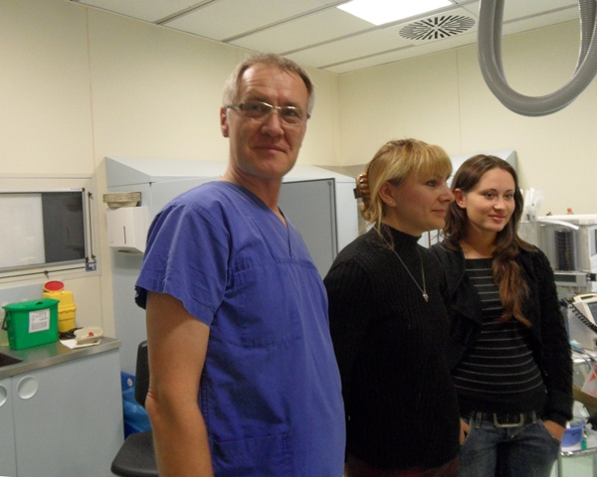
*Наташа Колисниченко — первый украинский ребенок, которого прооперировали по программе Ротари клуба. Сейчас девушка стала членом молодежного подразделения клуба, помогает другим детям
-- В день операции я сидела дома, сжимая в руках мобильный телефон. Вскоре мне позвонила Елена Николаевна и сказала, что все прошло успешно и она уже видела Сережу. А вечером позвонил сын. В свободные дни ротарийцы (члены Ротари клуба), проживающие в Германии, показывали детям страну, водили их в горы, приглашали к себе домой.
В немецкой клинике Сергей находился восемь дней. Когда мы приехали домой, я говорю сыну: «Показывай шрам». А он мне: «Мама, ты что! Шрам — это прошлый век». Оказывается, хирурги сделали по одному небольшому разрезу на бедренной артерии каждой ноги и ввели катетер. У нас даже видео есть, как сына на коляске перевозят из операционной в палату. Елена Николаевна снимала все на камеру, чтобы потом нам показать.
Если бы не эта операция, не знаю, что было бы с Сергеем… Просто чудо, что нашлись люди, собравшие 25 тысяч евро на лечение сына! У нас двое детей, деньги в семью приносит только муж. Когда Сергей был в Германии, я не переставала молиться за него, а теперь молюсь за тех, кто помог нам и другим семьям.
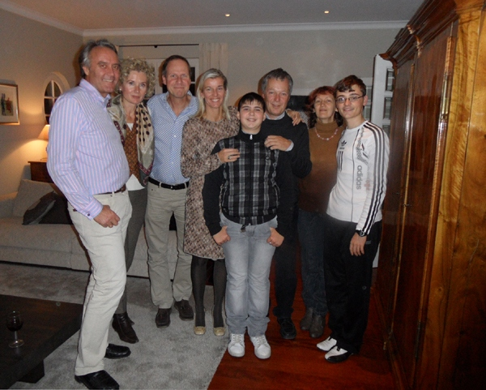
*Вместе с Сергеем в Германию поехал десятилетний Саша (в центре) — ему тоже устранили врожденный порок сердца. В клинике ребят опекали представители немецкого Ротари клуба, которые и оплатили лечение
- Как вы узнали о Ротари клубе?
— Самое удивительное, что не мы их искали, а они нас. В больницу пришел президент Ротари клуба Николаева и оставил нашему кардиохирургу Розе Владимировне свой номер телефона с просьбой, чтобы мы перезвонили. Если честно, даже не восприняла это предложение всерьез. Наш кардиохирург и раньше слышала о такой организации. «В твоем положении нужно хвататься за любую возможность», — убеждала она меня. Я же думала: «Ну кто захочет отдать 25 тысяч евро на лечение чужого ребенка?» Находясь шесть лет в постоянной тревоге за жизнь сына, мне было сложно в такое поверить. Я видела, как мучаются в больницах другие детки, родители которых не могут собрать деньги на операцию.
После моего звонка нас пригласили в черкасский медицинский центр, куда приехал кардиохирург из Германии Томас Зайлер. Немецкие врачи осмотрели Сережу, сфотографировали и занесли в базу данных. В центр также пригласили детей, которых уже прооперировали в Германии. Мы познакомились с родителями мальчика из Одессы. Они подробно все рассказали, успокоили: «Не волнуйтесь, с этой минуты ваш ребенок в надежных руках». Если честно, очень переживали, но верили, что сыну действительно помогут.
Вернувшись домой, стали оформлять документы. Леонид Иванович, один из ротарийцев, принимавший нас в Черкассах, помог сделать загранпаспорт. Когда приехали в Киев, в посольство Германии, нас тоже встречали ротарийцы. Было ощущение, что перед нами открываются все нужные двери. Через несколько месяцев Сережу прооперировали немецкие специалисты.

«За тринадцать лет ротарийцы оплатили операции 26 украинским детям»
Чтобы узнать больше об этой организации, я отправилась в Черкассы, где находится один из центров Ротари клубов Украины — «Черкассы-центр». Всего в Украине их 34.
— Когда в черкасский медицинский центр приезжают немецкие врачи Томас Зайлер и Франк Хоффман, многие хотят попасть на прием к этим специалистам, — рассказывает член Ротари клуба Леонид Лащенко. — Родители везут своих малышей из других городов. Также приезжают дети, которые прошли лечение..
Программа нашего клуба «Детские сердца» существует уже 13 лет. За это время за границей было прооперировано 26 пациентов (по два ребенка в год). На первый взгляд, кажется, что это не очень много. Но для многих такая возможность становится едва ли не единственным шансом на выздоровление. За эти годы у нас не было ни одной жалобы — только письма благодарности. Нужно сказать, что девиз ротарийцев мира звучит так: «Служение обществу превыше всего». Именно этими принципами мы и руководствуемся, помогая другим.
— По какому принципу отбираете детей для лечения в Германии?
— Согласно договору с немецкой стороной, работаем только с детьми, у которых врожденные нарушения сердечного ритма. По всей Украине таких малышей не так уж много. В первую очередь обращаем внимание на малообеспеченные семьи, которые не могут оплатить лечение детей. Как правило, это жители сел или семьи, где воспитанием ребенка занимается один из супругов.
Первой девочкой, которую прооперировали по этой программе, стала девятилетняя жительница Черкасс Наташа Колисниченко. Сейчас это взрослая девушка. Ее мама учительница, отец длительное время не мог найти работу. Родители в течение трех лет отказывали себе во всем, чтобы собрать деньги дочке на операцию, но инфляция 1998 года за день «съела» все их сбережения. Сейчас Наташа стала членом молодежного подразделения нашего клуба «Интеракт», помогает другим детям. В этом году ее выбрали президентом молодежного движения «Ротаракт».
— Вы оказываете помощь тем детям, которым не могут помочь в Украине?
— Украинская кардиохирургия находится на высоком уровне, — отвечает ротариец Валерий Тамков. — В нашей стране проводят практически все виды операций. Мы же работаем только с теми детьми, у которых нарушен ритм сердца. Кого именно прооперируют в Германии, решают немецкие кардиохирурги. Например, если в Украине по какой-то причине не могут сделать вмешательство пациенту и специалисты считают, что перелет в другую страну не слишком рискован, мы возьмемся помочь такому ребенку.
Однажды у нас был мальчик с тяжелой формой диабета. Из-за болезни украинские врачи не решались его оперировать. Ребенка воспитывала бабушка. В Германии мальчику сделали специальную процедуру — абляцию, благодаря которой восстанавливается ритм сердца.
— Кто финансирует такие операции?
— Ротари клуб — организация, оказывающая медицинскую и социальную помощь вне зависимости от национальности, политических взглядов и вероисповедания человека, — рассказывает Сергей Саенко, член Ротари клуба «Черкассы-центр», директор Первой городской гимназии Черкасс. — По всему миру насчитывается более 32 тысяч наших клубов. Ежегодно ротарийцы делают определенный взнос. По истечении года на собрании решается, как будут потрачены эти деньги. Кроме того, более богатые клубы помогают менее богатым. Например, немецкий Ротари клуб ежегодно оплачивает операции двум-трем украинским детям. Мы, в свою очередь, берем на себя подготовку всех документов, медицинские осмотры. Бывали случаи, когда семьи не могли оплатить даже дорогу в Черкассы, и этим тоже занимались мы.
Кроме того, Ротари клуб в каждом отдельном городе помогает разным лечебным заведениям. Например, несколько лет назад мы закупили инфузоматы — приборы, с помощью которых можно дозированно вводить лекарство внутривенно. А в прошлом году приобрели 125 функциональных кроватей для Черкасского областного центра «Русская поляна», где лечат детей, страдающих туберкулезом.
— Воспитанникам детских домов вы тоже помогаете?
— Если в детском доме есть ребенок с таким диагнозом, и он нуждается в операции, мы будем очень рады помочь. Только нужно, чтобы кто-то приехал с ним на осмотр. К нам можно обратиться, написав на электронный адрес lur@ukr.net или serte@i.ua. Едва ли не единственный документ, который мы требуем, — справка из Киевского центра кардиологии и кардиохирургии о том, что ребенку действительно показана операция. Все остальные вопросы мы решаем сами. Кроме того, наши клубы занимаются обменом молодых специалистов из разных стран (это касается школьников и студентов). Более подробно о работе клубов Украины можно узнать в интернете.
© 1997—2011 «Факты и комментарии®»

